# ‘BAB V

**IMPLEMENTASI SISTEM DAN PENGUJIAN SISTEM**

Implementasi sistem merupakan salah satu tahapan penting dalam pembuatan sebuah sistem. Tahap implementasi dilakukan setelah proses perencanaan dan analisa perancangan sistem selesai dilakukan.

* 1. **Implementasi *Database***

Dalam penerapan *Laravel* untuk mengembangkan sistem *management* kost Dpavillion, penulis menggunakan *database* dengan nama nando_ta.

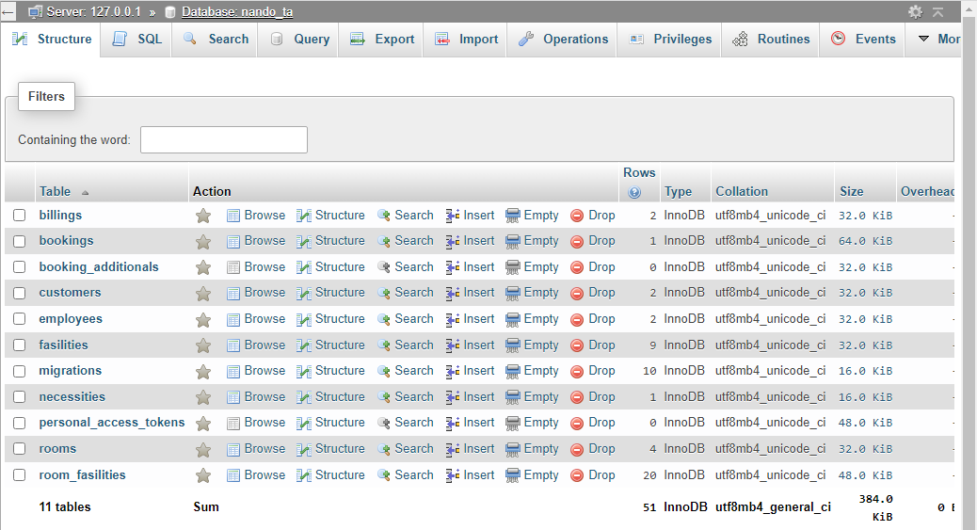

Gambar 5.1 *Database* nando_ta

*Database* penerapan *Laravel* untuk mengembangkan sistem *management* kost Dpavillion terdiri dari beberapa tabel sebagai berikut :

* + 1. Tabel Billings

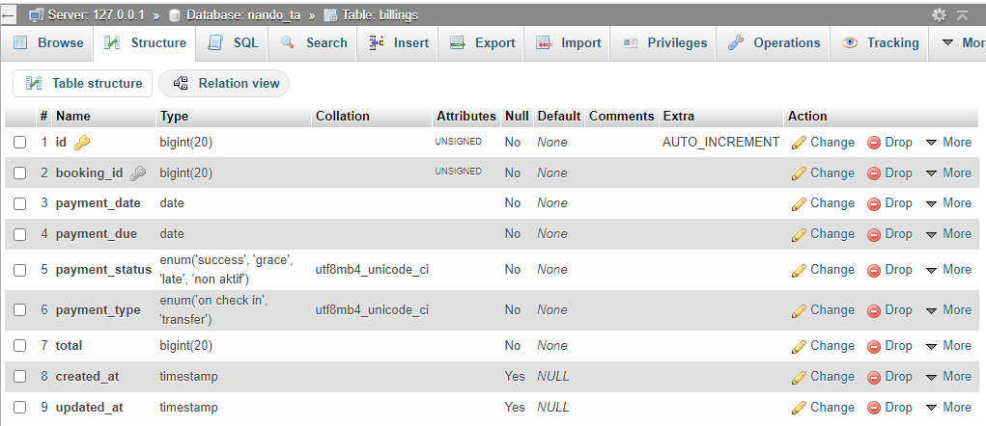

Gambar 5.2 Tabel Billings

* + 1. Tabel Bookings

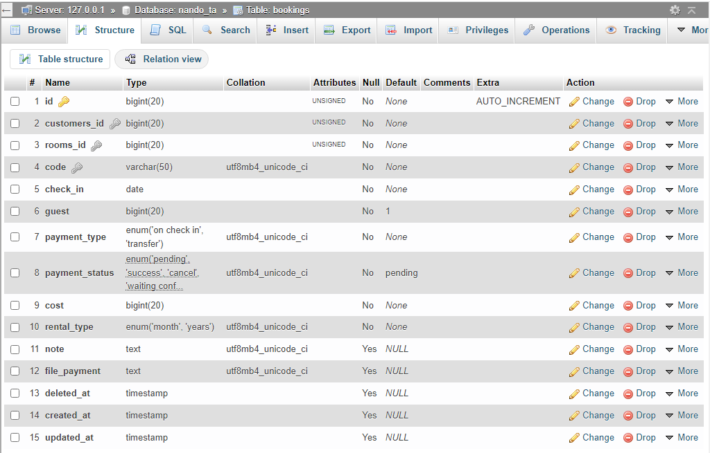

Gambar 5.3 Tabel Bookings

* + 1. Tabel Booking Additionals

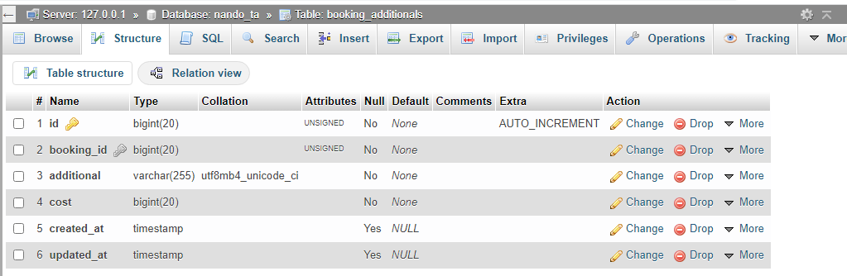

Gambar 5.4 Tabel Booking Additionals

* + 1. Tabel Customers

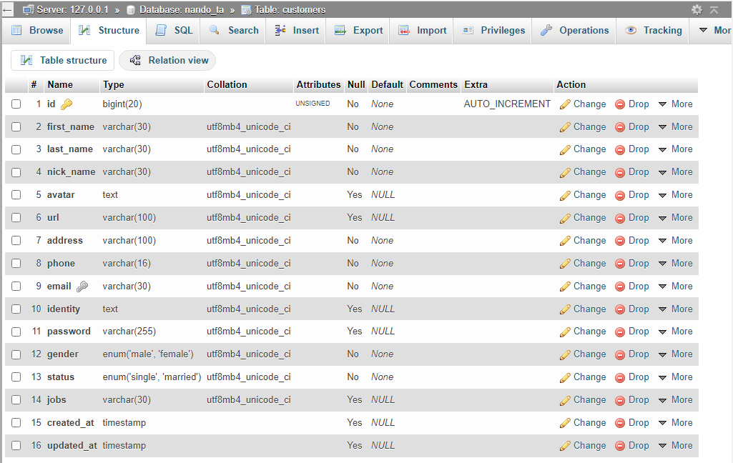

Gambar 5.5 Tabel Customers

* + 1. Tabel Migrations

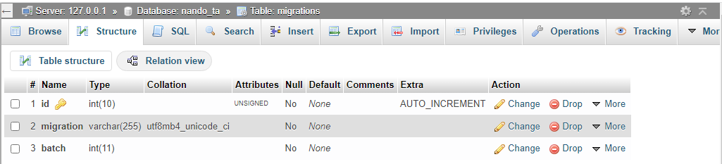

Gambar 5.6 Tabel Migrations

* + 1. Tabel Employees

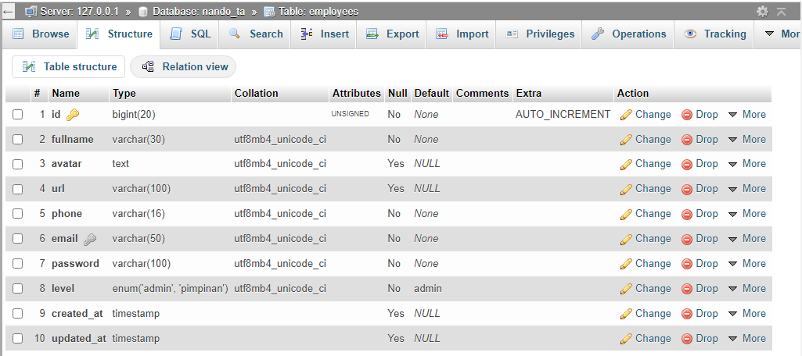

Gambar 5.7 Tabel Employees

* + 1. Tabel Fasilities

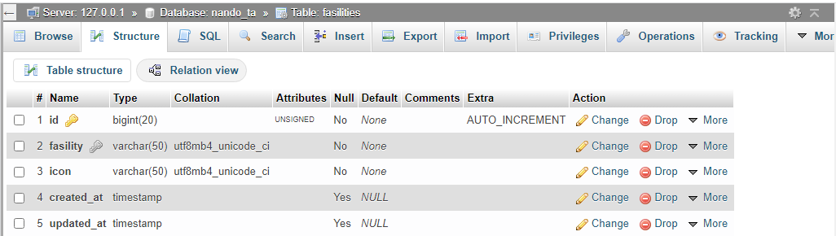

Gambar 5.8 Tabel Fasilities

* + 1. Tabel Room Fasilities

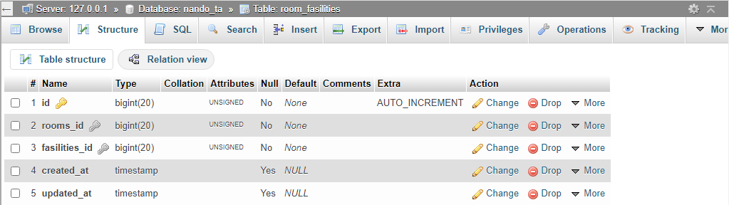

Gambar 5.9 Tabel Room Fasilities

* + 1. Tabel Necessities

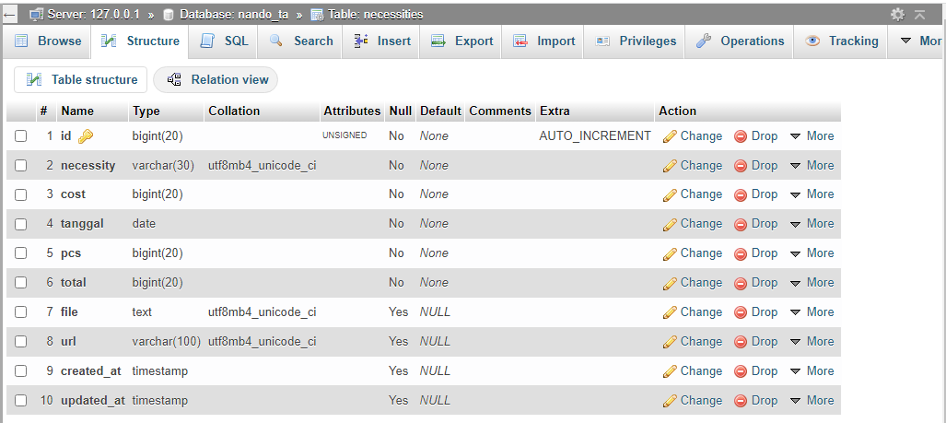

Gambar 5.10 Tabel Necessities

* + 1. Tabel Rooms

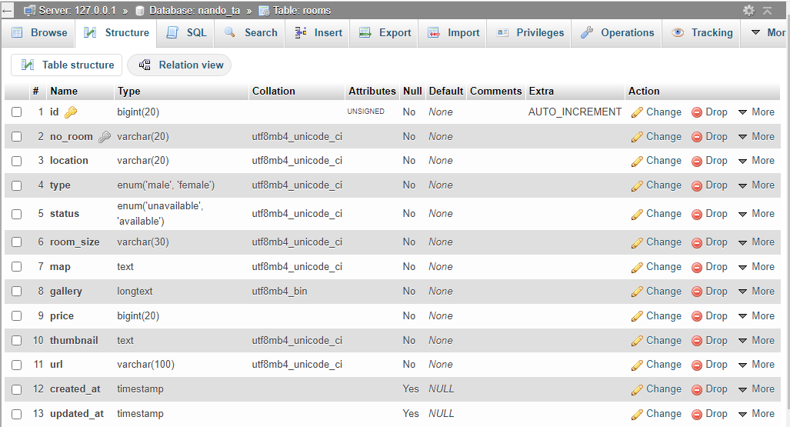

Gambar 5.11 Tabel Rooms

* + 1. Tabel Personal Access Tokens

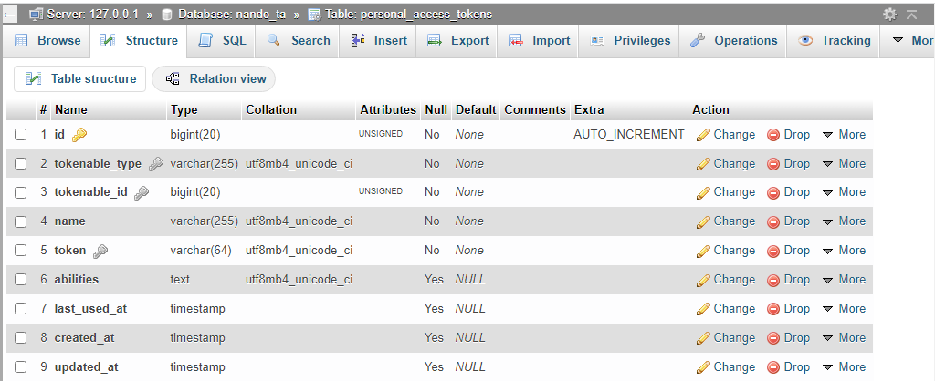

Gambar 5.11 Tabel Personal Access Tokens

# Antar Muka Sistem

Tampilan antar muka penerapan *Framework Codeigniter* untuk mengembangkan sistem informasi *service air conditionin*g pada CV. Rejeki Sumber Teknik adalah sebagai berikut :

1. **Halaman *Login***

Halaman *login* ini berisi tampilan *form login* yang digunakan sebelum *user* masuk kedalam menu utama, supaya dapat masuk kedalam menu utama *user* diharuskan memasukan *username* dan *password.*

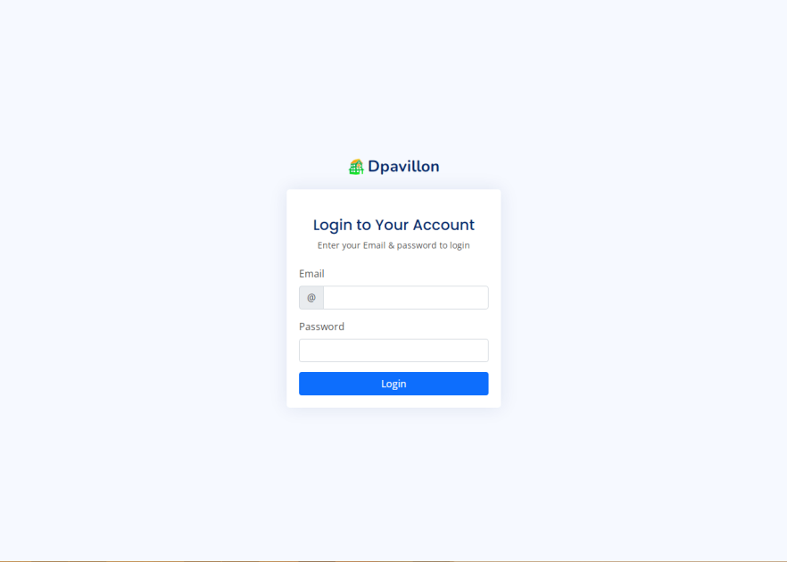

Gambar 5.12 Halaman *Log In*

1. **Halaman *Dashboard***
2. *Dashboard* – *Manager*

Menyajikan informasi mengenai indikator utama dari aktifitas sistem secara sekilas dalam layar tunggal.

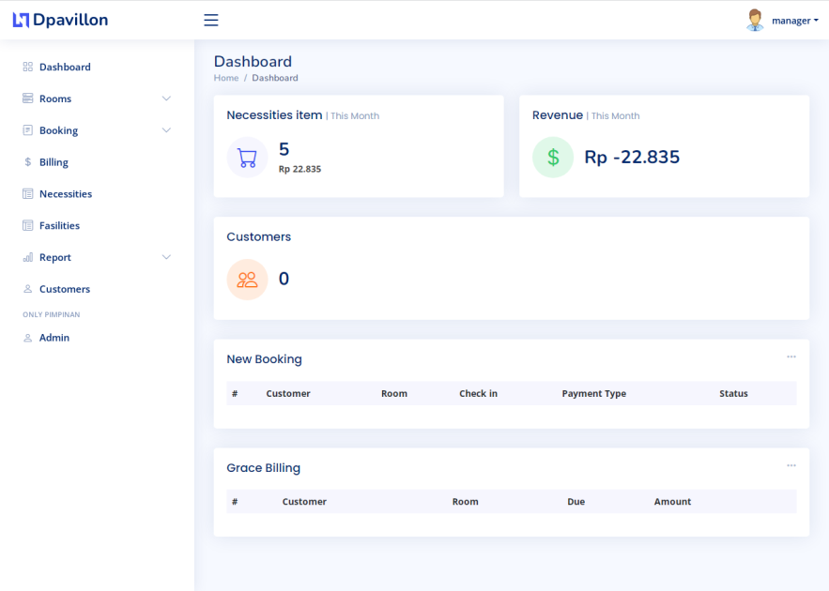

Gambar 5.13 Halaman *Dashboard Manager*

1. *Dashboard* - Admin

Menyajikan informasi mengenai indikator utama dari aktifitas sistem secara sekilas dalam layar tunggal.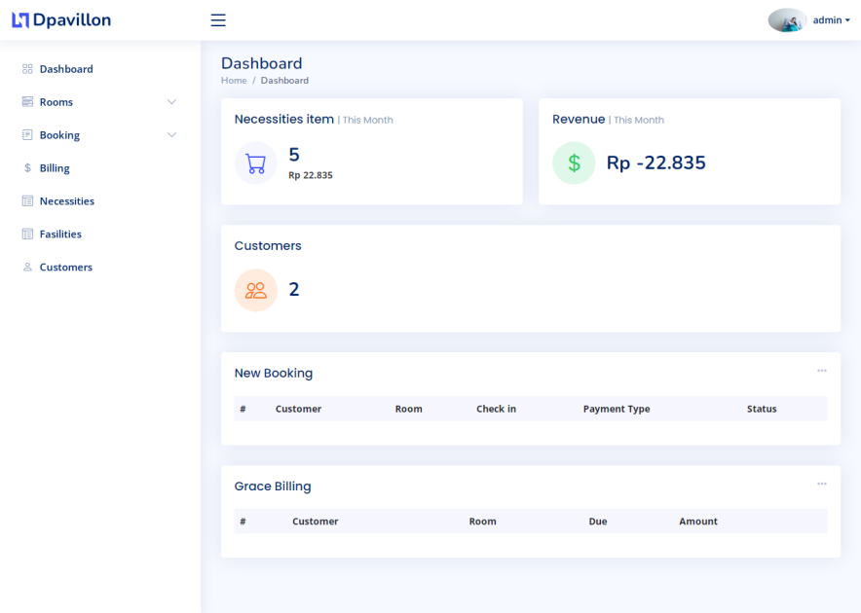

Gambar 5.14 Halaman *Dashboard* Admin

1. **Halaman *Manager***
2. **Halaman *Rooms***
3. Halaman *Available Rooms*

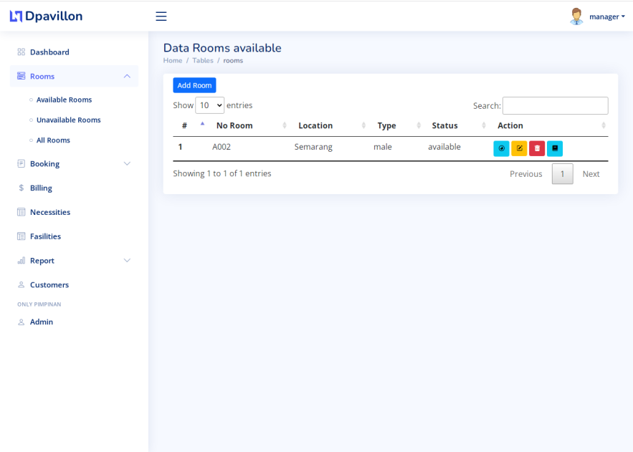

Gambar 5.15 *Available Rooms Manager*

1. Halaman *Unavailable Rooms*

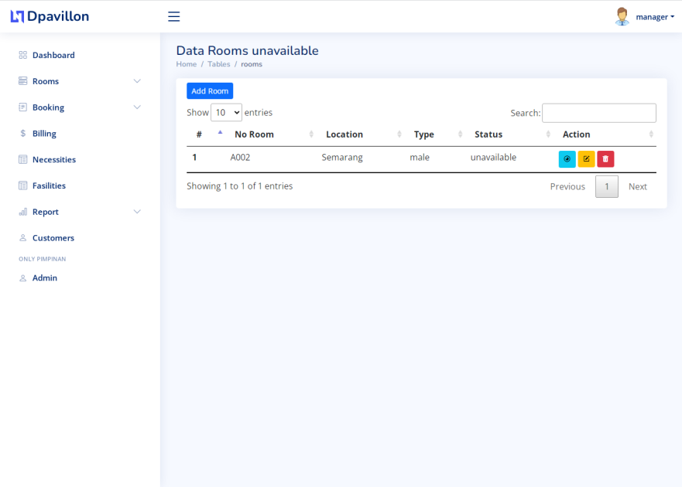

Gambar 5.16 *Unavailable Rooms Manager*

1. Halaman *All Rooms*

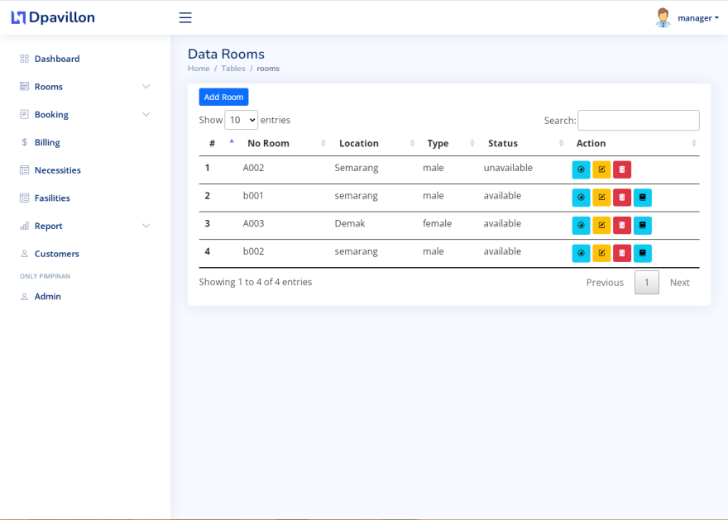

Gambar 5.17 *All Rooms Manager*

1. **Halaman *Booking***
2. Halaman *New*

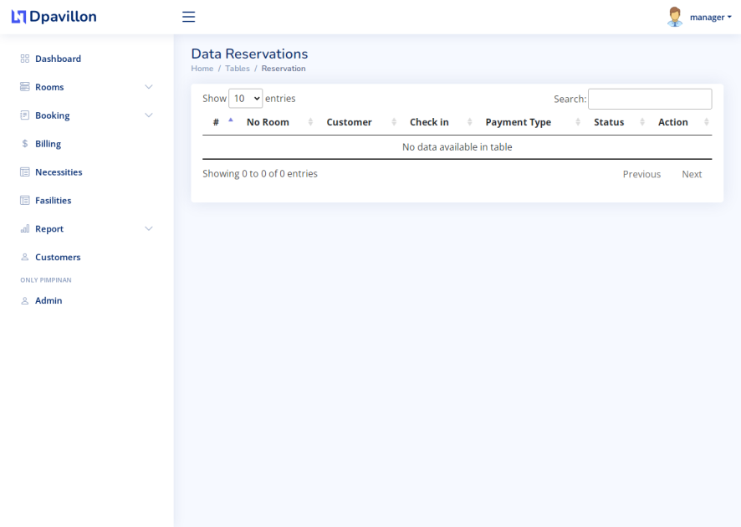

Gambar 5.18 *New Manager*

1. Halaman *Grace*

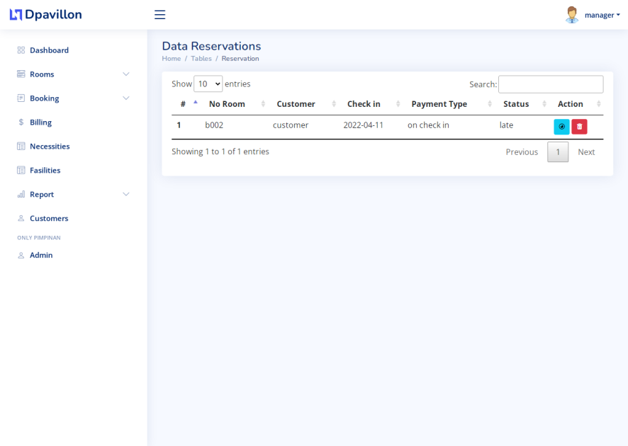

Gambar 5.19 *Grace Manager*

1. Halaman *Late*

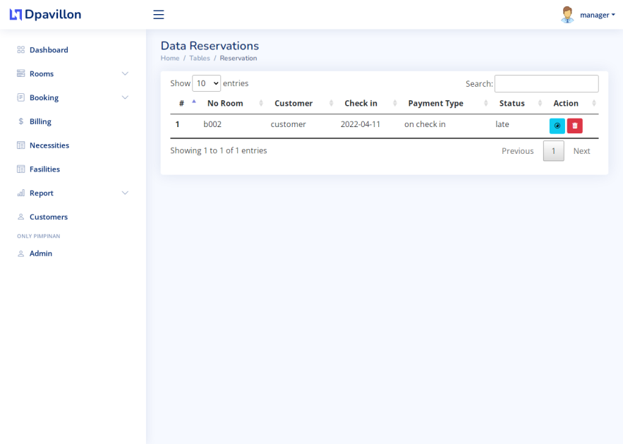

Gambar 5.20 *Late Manager*

1. Halaman Normal

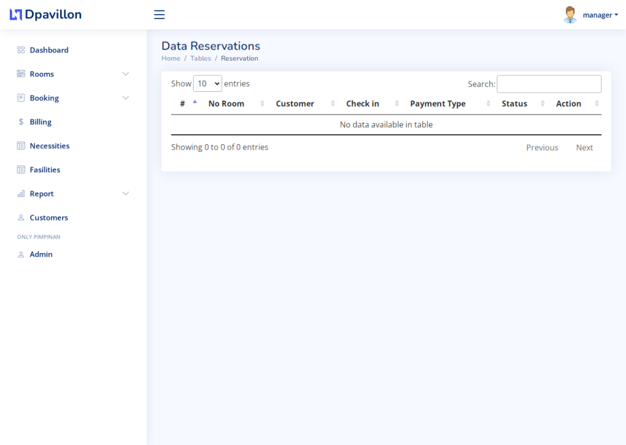

Gambar 5.21 Normal *Manager*

1. Halaman *All Booking*

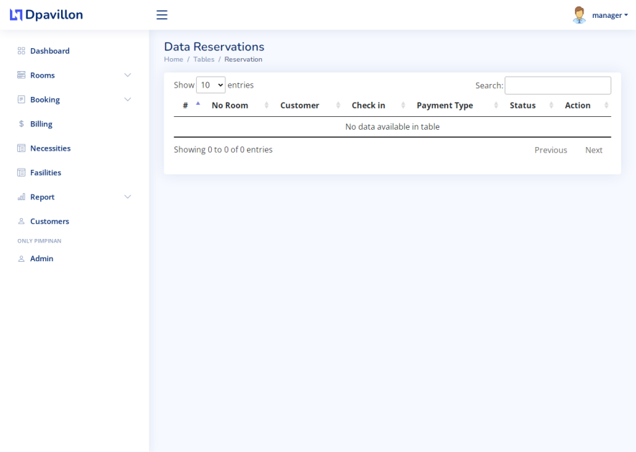

Gambar 5.22 *All Booking Manager*

1. **Halaman *Billing***

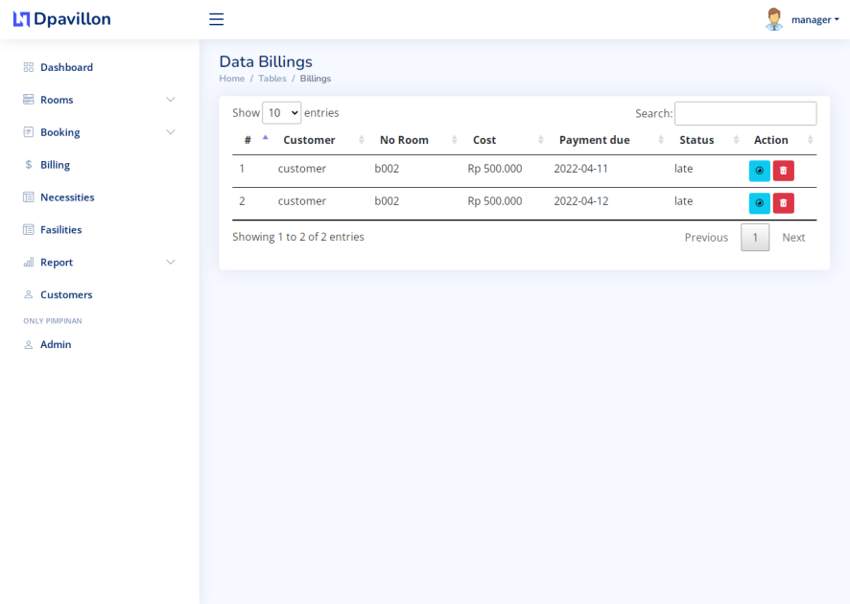

Gambar 5.23 *Billing Manager*

1. **Halaman *Necessities***

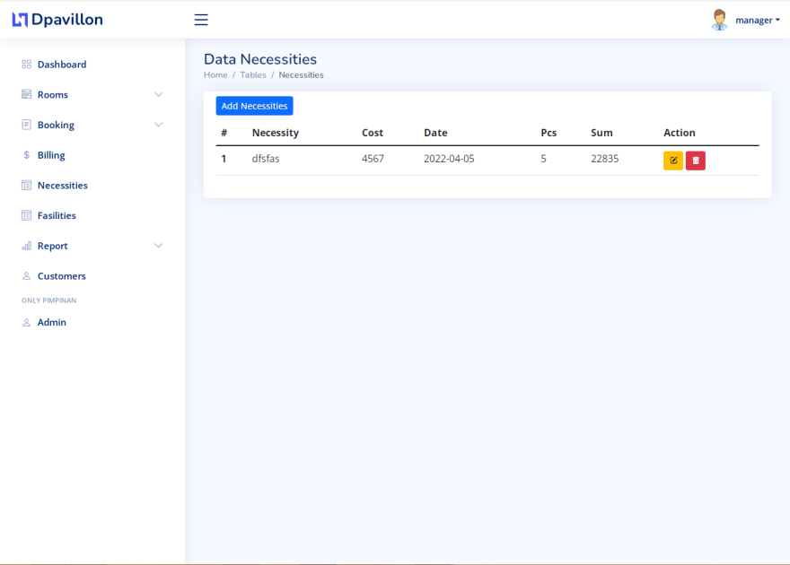

Gambar 5.24 *Necessities Manager*

1. **Halaman *Fasilities***

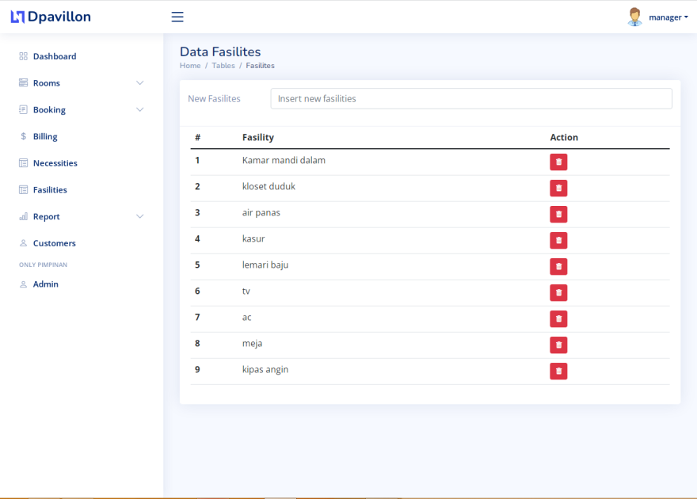

Gambar 5.25 *Fasilities Manager*

1. **Halaman *Report***
2. Halaman *Monthly Report*

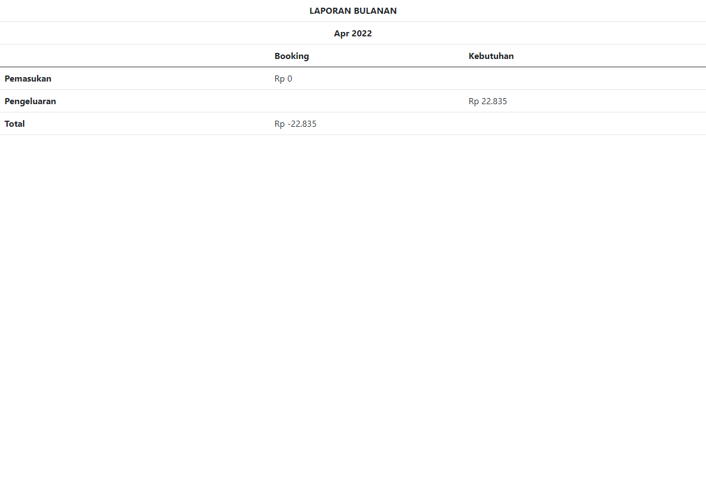

Gambar 5.26 *Monthly Report Manager*

1. Halaman *Years Report*

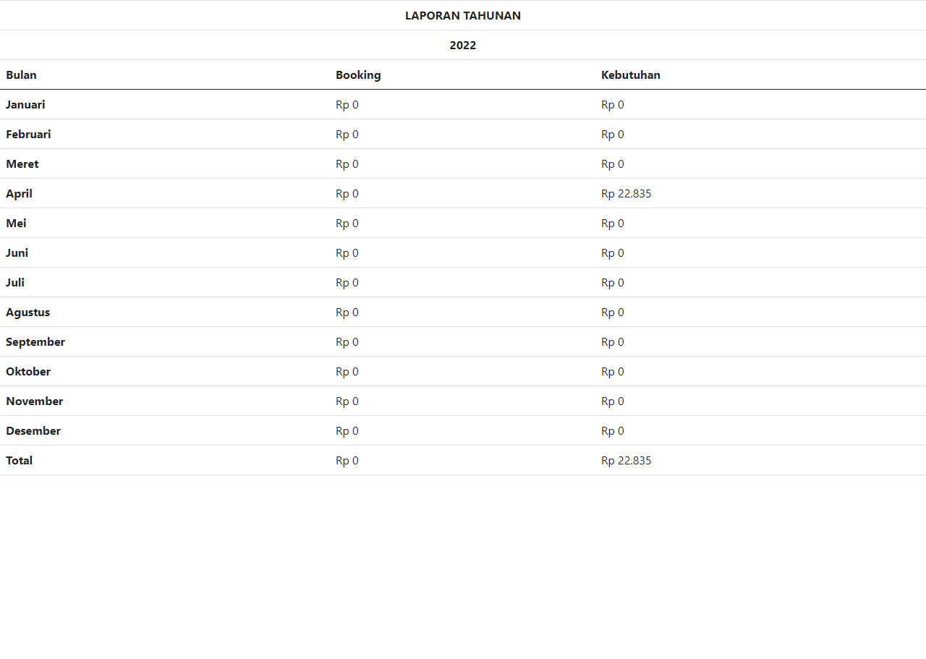

Gambar 5.27 *Years Report Manager*

1. **Halaman *Customers***

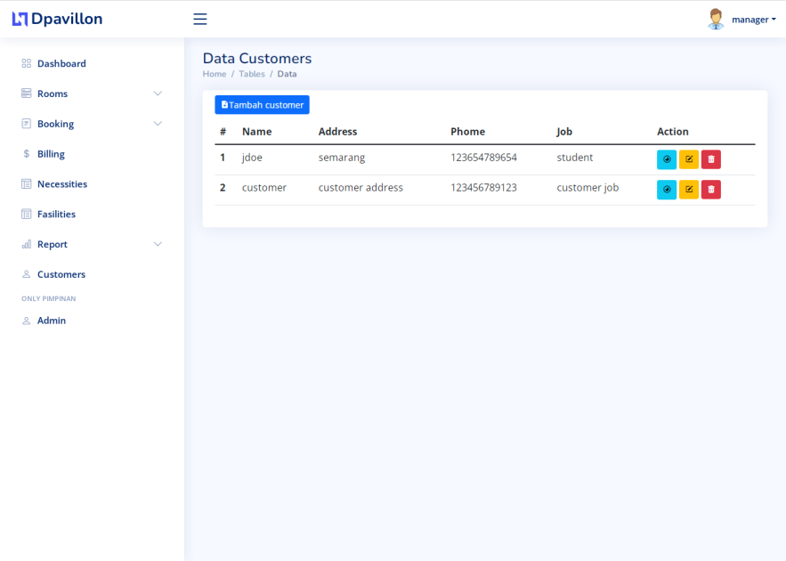

Gambar 5.28 *Customers Manager*

1. **Halaman Admin**

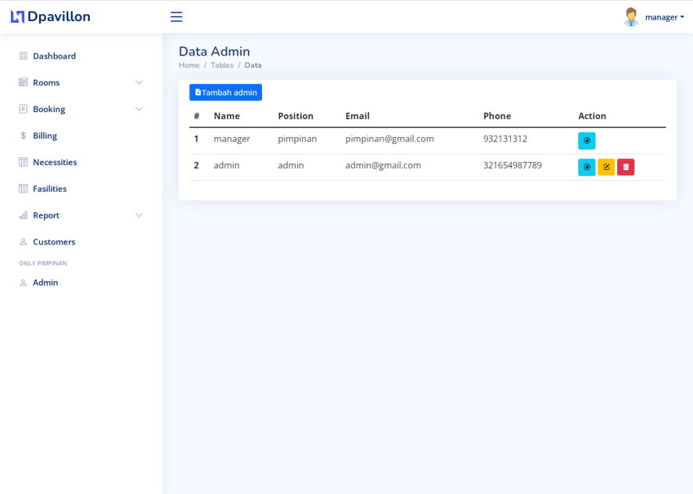

Gambar 5.29 Admin *Manager*

1. **Halaman Admin**
2. **Halaman *Rooms***
3. Halaman *Available Rooms*

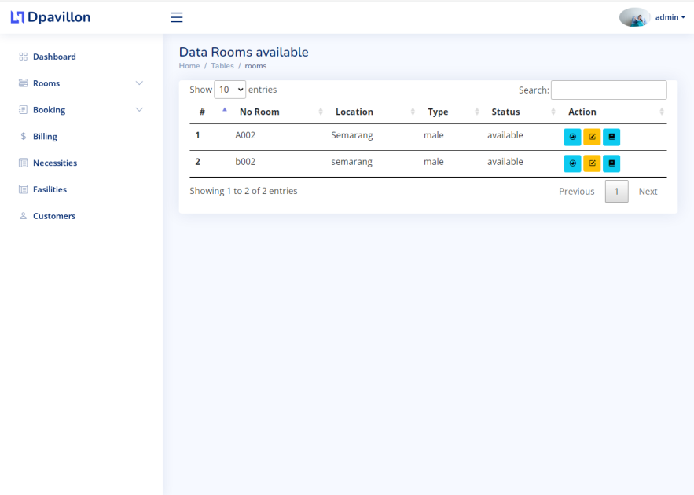

Gambar 5.30 *Available Rooms* Admin

1. Halaman *Unavailable Rooms*

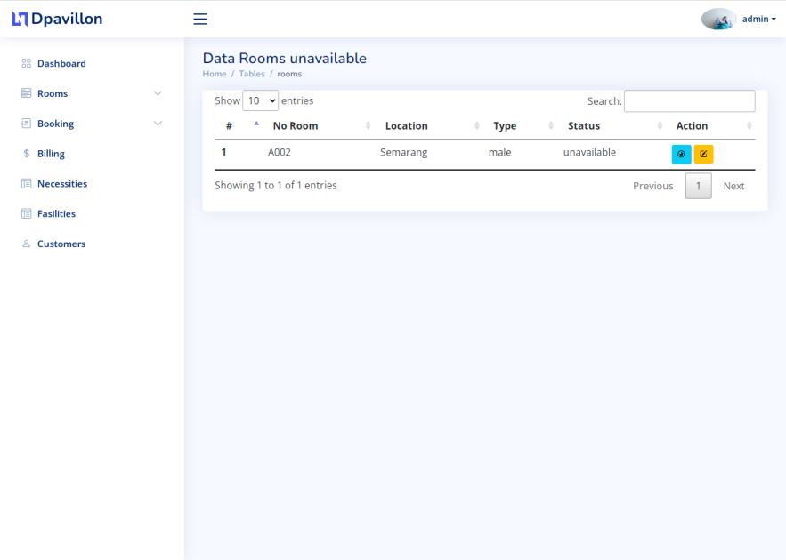

Gambar 5.31 *Unavailable Rooms* Admin

1. Halaman *All Rooms*

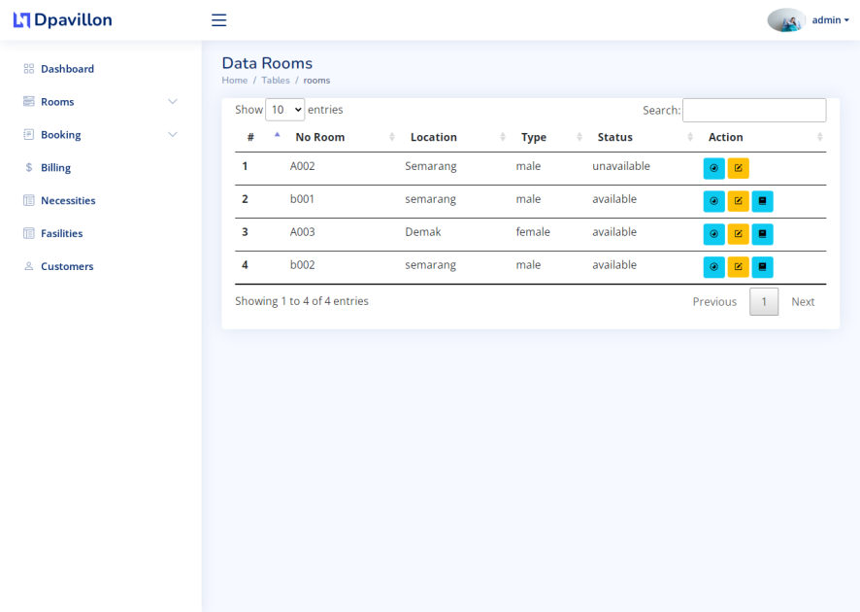

Gambar 5.32 *All Rooms* Admin

1. **Halaman *Booking***
2. Halaman *New*

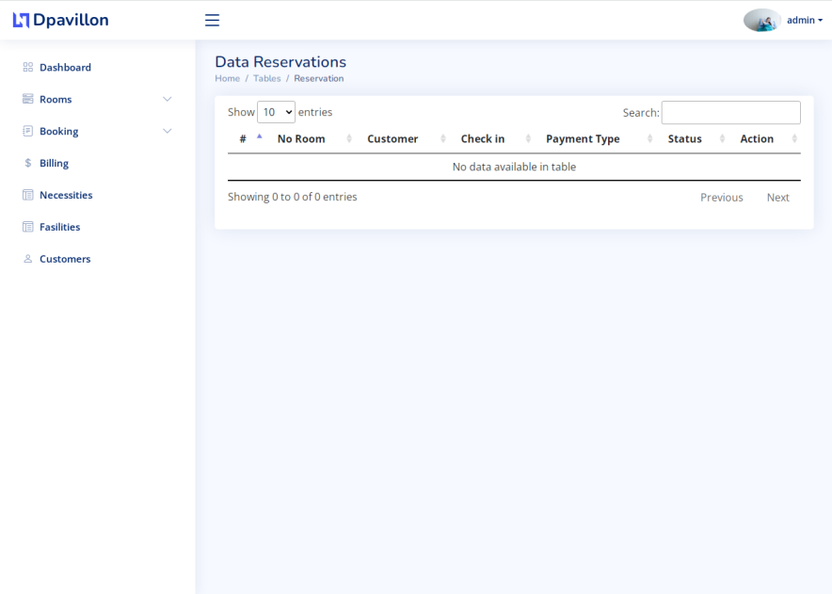

Gambar 5.33 *New* Admin

1. Halaman *Grace*

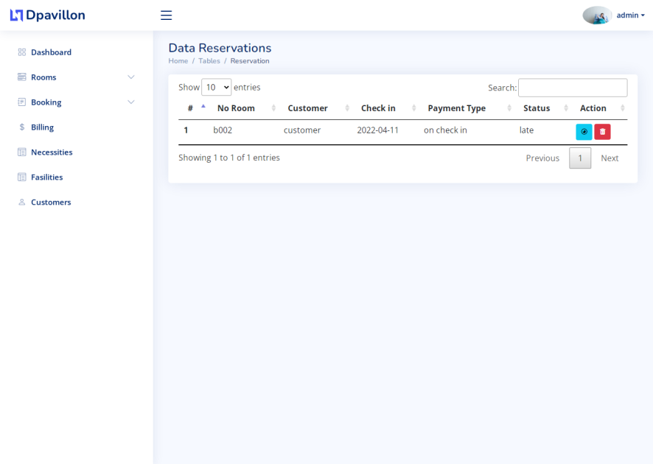

Gambar 5.34 *Grace* Admin

1. Halaman *Late*

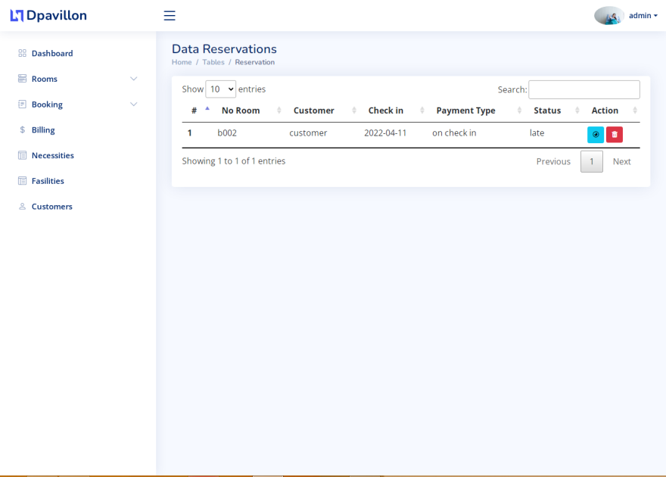

Gambar 5.35 *Late* Admin

1. Halaman Normal

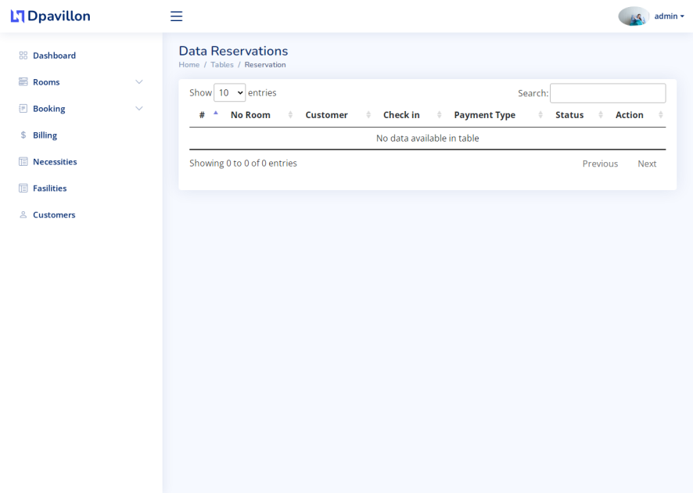

Gambar 5.36 NormalAdmin

1. Halaman *All Booking*

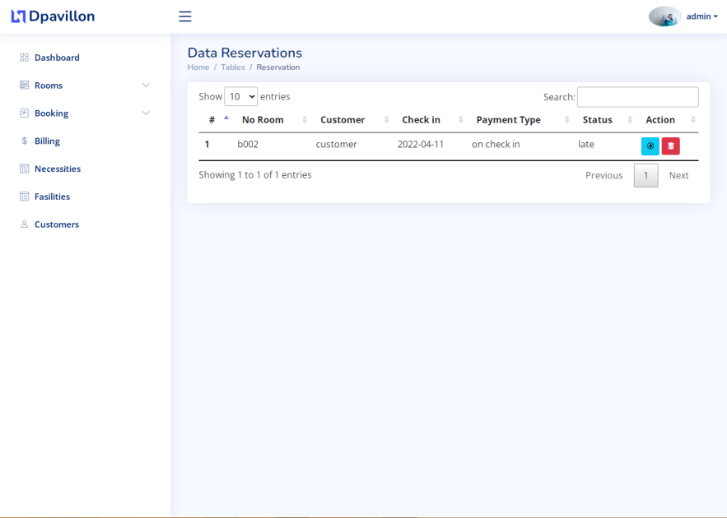

Gambar 5.37 *All Booking* Admin

1. **Halaman *Billing***

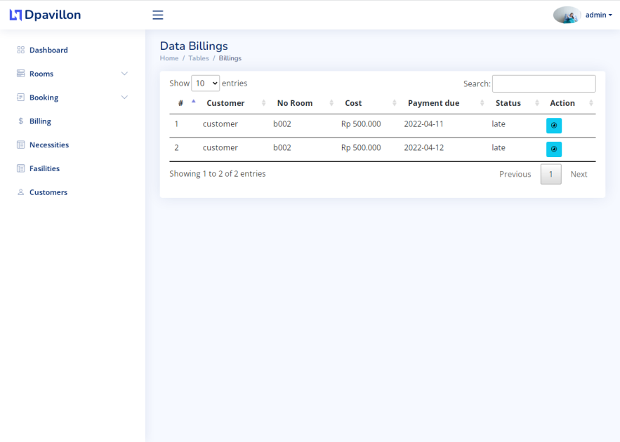

Gambar 5.38 *Billing* Admin

1. **Halaman *Necessities***

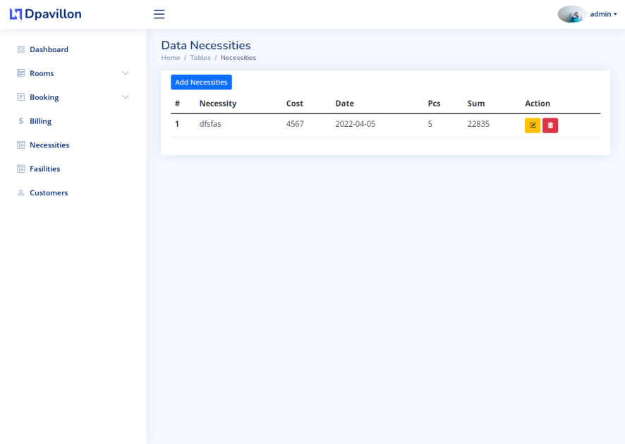

Gambar 5.39 *Necessities* Admin

1. **Halaman *Fasilities***

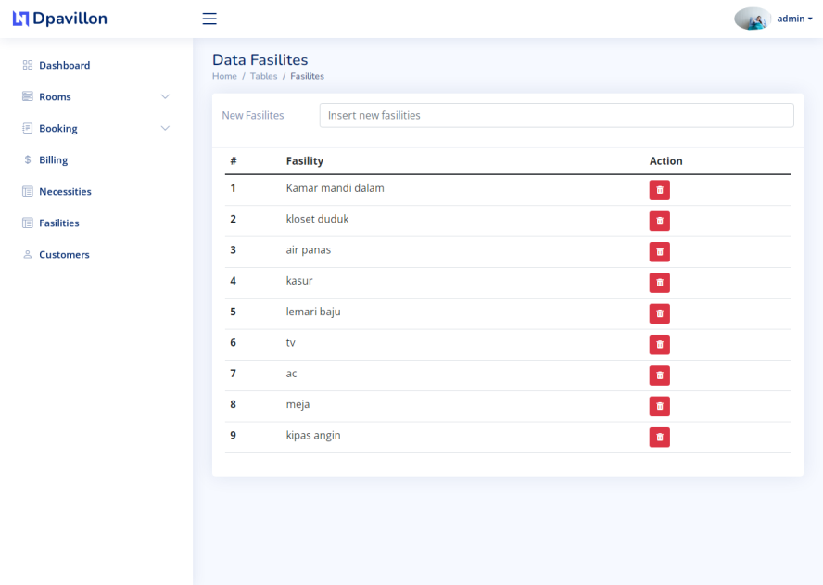

Gambar 5.40 *Fasilities* Admin

1. **Halaman *Customers***

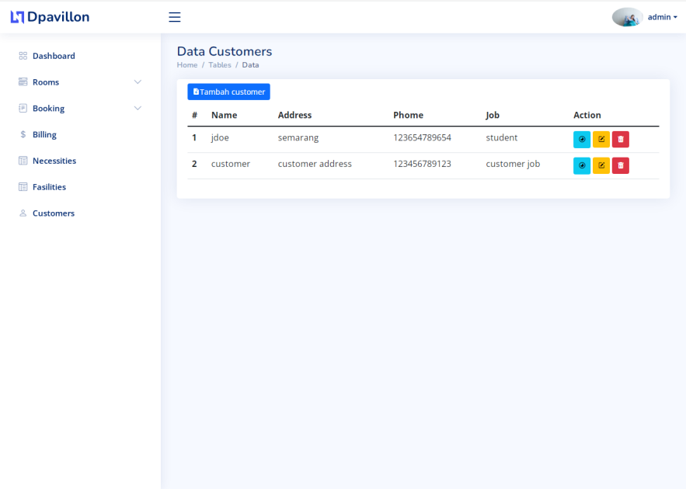

Gambar 5.41 *Customers* Admin

1. **Halaman *Customer***
2. **Halaman *Sebelum Log in***
3. Halaman *Home*

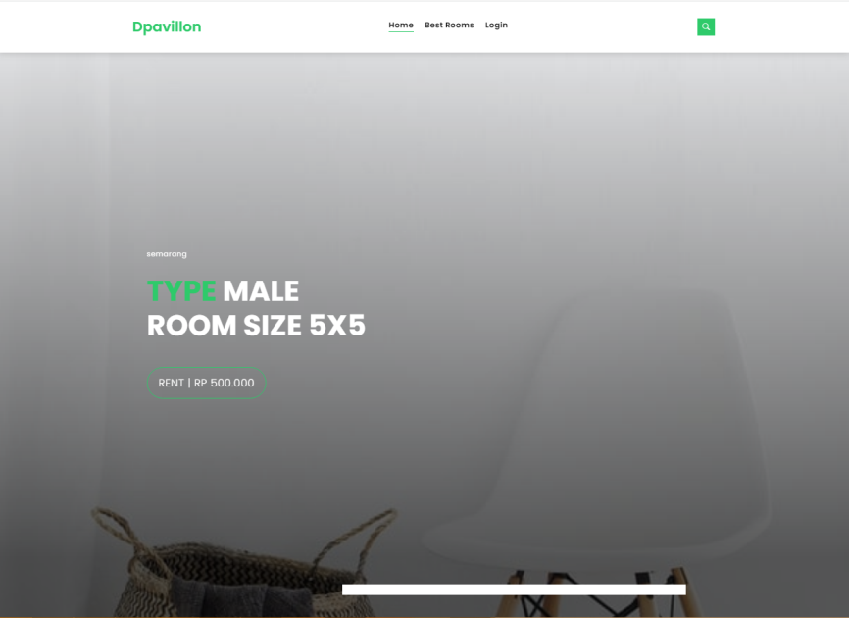

Gambar 5.42 *Home Customer*

1. Halaman *Best Rooms*

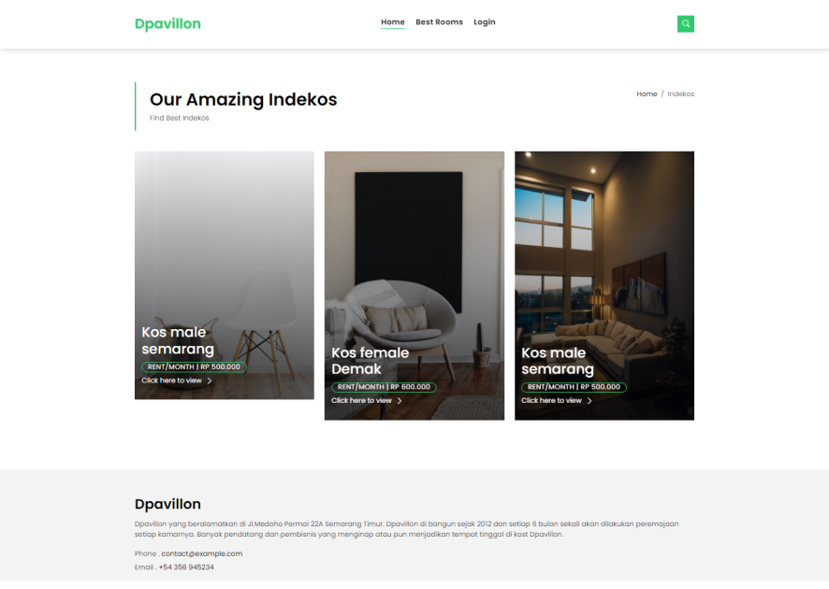

Gambar 5.43 *Best Rooms Customer*

1. **Halaman *Log in***

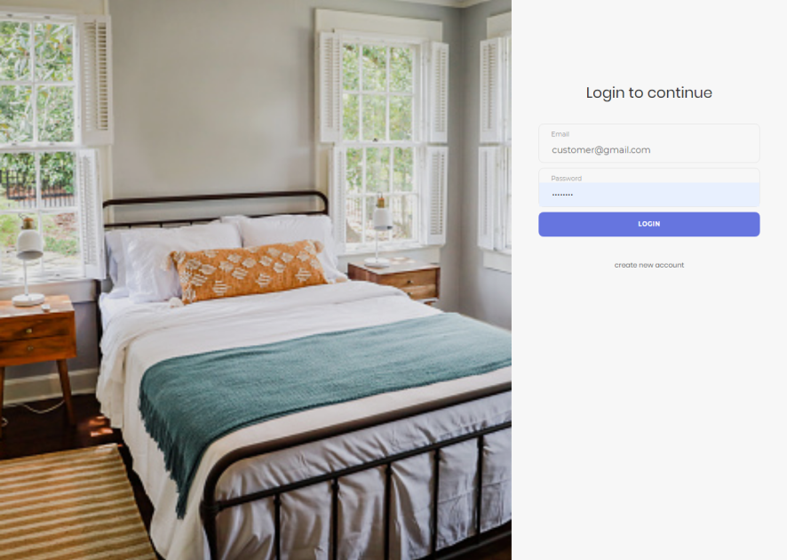

Gambar 5.44 *Log In Customer*

1. **Halaman *Create Account***

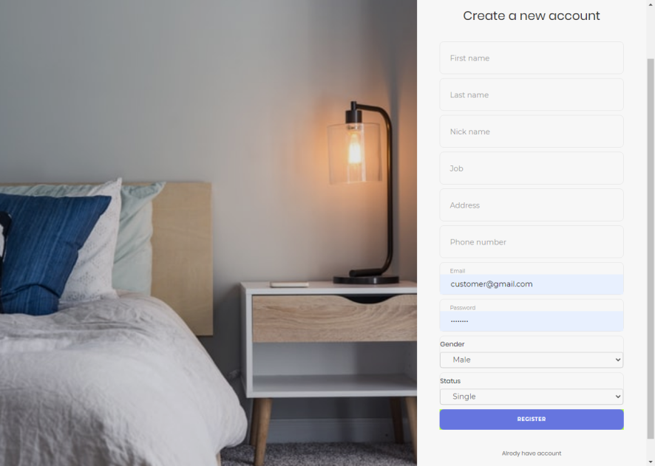

Gambar 5.45 *Create Account Customer*

1. **Halaman *Sesudah Log in***
2. Halaman *Home*

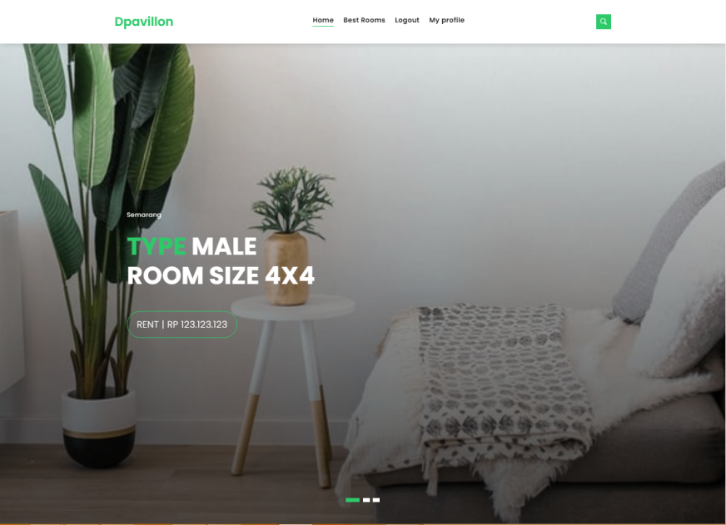

Gambar 5.46 *Home Customer*

1. Halaman *Best Rooms*

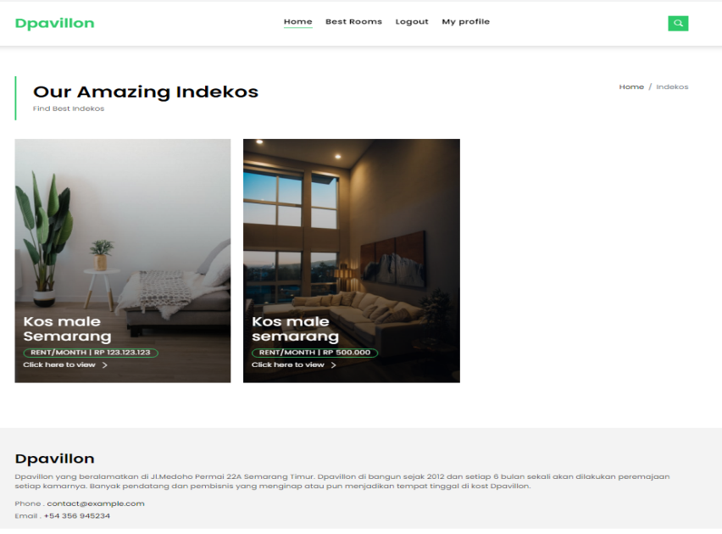

Gambar 5.47 *Best Rooms Customer*

1. Halaman *My Profile*

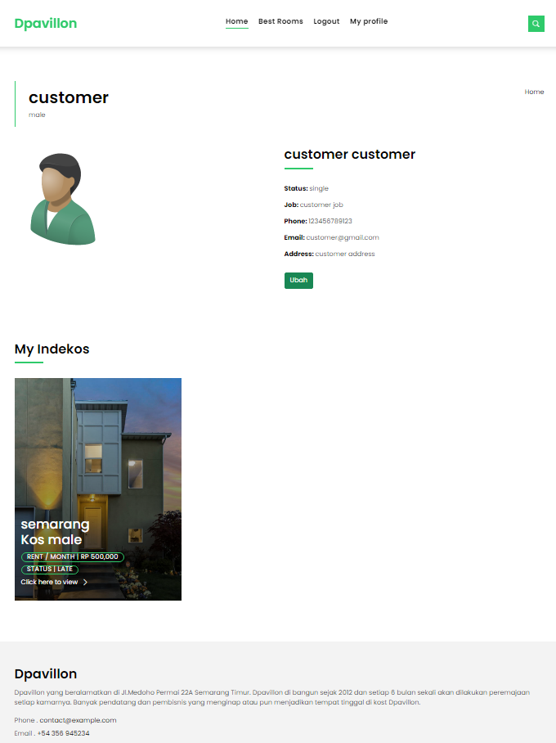

Gambar 5.48 *My Profile Customer*

# Pengujian Sistem

Pengujian sistem merupakan suatu tahapan untuk memastikan bahwa semua bagian telah diuji sesuai dengan desain awal. Untuk meminimalisir kesalahan dan memastikan keluaran yang dihasilkan sesuai dengan yang diharapkan. Tahapan pengujian dilakukan setelah proses implementasi selesai. Pada tahap pengujian akan menggunakan cara pengujian yaitu *Black Box*dan *White Box.*

* + 1. **Pengujian *Black Box***

Pengujian *Black Box* adalah pengujian yang berfokus pada persyaratan fungsional perangkat lunak. Pengujian *Black Box* digunakan untuk mengetahui kesalahan dalam kategori :

* + - 1. Fungsi yang hilang atau tidak benar
      2. *Eror* dari *Interface*
      3. *Eror* dari struktur data atau akses eksternal *database*
      4. *Eror* dari kinerja atau tingkah laku

Berikut hasil pengujian *black box* dalam penerapan *Laravel* untuk mengembangkan sistem *management* kost Dpavillion:

# Login

Tabel 5.1 Hasil Pengujian *Black Box* Login

| **Kasus Uji** | **Perintah** | **Hasil** | **Keterangan** |
| --- | --- | --- | --- |
| Halaman *login* | Menjalankan sistem *Laravel* untuk mengembangkan sistem *management* kost Dpavillion | Menampilkan halaman *login* | Berhasil |
| Masukan *username*  dan *password* | Klik tombol *login* | Menampilkan  halaman Menu | Berhasil |

# Data Halaman *Manager*

# Halaman *Rooms*

# *Available Rooms*

Tabel 5.2 Hasil Pengujian *Black Box Available Rooms*

| **Kasus Uji** | **Perintah** | **Hasil** | **Keterangan** |
| --- | --- | --- | --- |
| Menambah data *Room* | Klik tombol *Add Room* | Menampilkan *form* tambah data ruangan | Berhasil |
| Mencari data | Pilih tombol *search* dan masukan data yang akan di cari | Menampilkan data | Berhasil |
| Melihat data | Pilih tombol gambar mata | Menampilkan data yang ingin di lihat | Berhasil |
| Mengedit data | Pilih tombol gambar edit | Menampilkan *form* edit data | Berhasil |
| Menghapus data | Pilih tombol gambar sampah | Data barang terhapus | Berhasil |
| Menambahkan Booking | Pilih tombol gambar buku | Data akan terbooking otomatis | Berhasil |

# *Unavailable Rooms*

Tabel 5.3 Hasil Pengujian *Black Box Unavailable Rooms*

| **Kasus Uji** | **Perintah** | **Hasil** | **Keterangan** |
| --- | --- | --- | --- |
| Menambah data *Room* | Klik tombol *Add Room* | Menampilkan *form* tambah data ruangan | Berhasil |
| Mencari data | Pilih tombol *search* dan masukan data yang akan di cari | Menampilkan data | Berhasil |
| Melihat data | Pilih tombol gambar mata | Menampilkan data yang ingin di lihat | Berhasil |
| Mengedit data | Pilih tombol gambar edit | Menampilkan *form* edit data | Berhasil |
| Menghapus data | Pilih tombol gambar sampah | Data barang terhapus | Berhasil |

# *All Rooms*

Tabel 5.4 Hasil Pengujian *Black Box All Rooms*

| **Kasus Uji** | **Perintah** | **Hasil** | **Keterangan** |
| --- | --- | --- | --- |
| Menambah data *Room* | Klik tombol *Add Room* | Menampilkan *form* tambah data ruangan | Berhasil |
| Mencari data | Pilih tombol *search* dan masukan data yang akan di cari | Menampilkan data | Berhasil |
| Melihat data | Pilih tombol gambar mata | Menampilkan data yang ingin di lihat | Berhasil |
| Mengedit data | Pilih tombol gambar edit | Menampilkan *form* edit data | Berhasil |
| Menghapus data | Pilih tombol gambar sampah | Data barang terhapus | Berhasil |
| Menambahkan Booking | Pilih tombol gambar buku | Data akan terbooking otomatis | Berhasil |

# Halaman *Booking*

# *New*

Tabel 5.5 Hasil Pengujian *Black Box New*

| **Kasus Uji** | **Perintah** | **Hasil** | **Keterangan** |
| --- | --- | --- | --- |
| Mencari data | Pilih tombol *search* dan masukan data yang akan di cari | Menampilkan data | Berhasil |
| Melihat data | Pilih tombol gambar mata | Menampilkan data yang ingin di lihat | Berhasil |
| Menghapus data | Pilih tombol gambar sampah | Data barang terhapus | Berhasil |

# *Grace*

Tabel 5.6 Hasil Pengujian *Black Box Grace*

| **Kasus Uji** | **Perintah** | **Hasil** | **Keterangan** |
| --- | --- | --- | --- |
| Mencari data | Pilih tombol *search* dan masukan data yang akan di cari | Menampilkan data | Berhasil |
| Melihat data | Pilih tombol gambar mata | Menampilkan data yang ingin di lihat | Berhasil |
| Menghapus data | Pilih tombol gambar sampah | Data barang terhapus | Berhasil |

# *Late*

Tabel 5.7 Hasil Pengujian *Black Box Late*

| **Kasus Uji** | **Perintah** | **Hasil** | **Keterangan** |
| --- | --- | --- | --- |
| Mencari data | Pilih tombol *search* dan masukan data yang akan di cari | Menampilkan data | Berhasil |
| Melihat data | Pilih tombol gambar mata | Menampilkan data yang ingin di lihat | Berhasil |
| Menghapus data | Pilih tombol gambar sampah | Data barang terhapus | Berhasil |

# Normal

Tabel 5.8 Hasil Pengujian *Black Box* Normal

| **Kasus Uji** | **Perintah** | **Hasil** | **Keterangan** |
| --- | --- | --- | --- |
| Mencari data | Pilih tombol *search* dan masukan data yang akan di cari | Menampilkan data | Berhasil |
| Melihat data | Pilih tombol gambar mata | Menampilkan data yang ingin di lihat | Berhasil |
| Menghapus data | Pilih tombol gambar sampah | Data barang terhapus | Berhasil |

# *All Booking*

Tabel 5.9 Hasil Pengujian *Black Box All Booking*

| **Kasus Uji** | **Perintah** | **Hasil** | **Keterangan** |
| --- | --- | --- | --- |
| Mencari data | Pilih tombol *search* dan masukan data yang akan di cari | Menampilkan data | Berhasil |
| Melihat data | Pilih tombol gambar mata | Menampilkan data yang ingin di lihat | Berhasil |
| Menghapus data | Pilih tombol gambar sampah | Data barang terhapus | Berhasil |

# Halaman *Billings*

Tabel 5.10 Hasil Pengujian *Black Box Billings*

| **Kasus Uji** | **Perintah** | **Hasil** | **Keterangan** |
| --- | --- | --- | --- |
| Mencari data | Pilih tombol *search* dan masukan data yang akan di cari | Menampilkan data | Berhasil |
| Melihat data | Pilih tombol gambar mata | Menampilkan data yang ingin di lihat | Berhasil |
| Menghapus data | Pilih tombol gambar sampah | Data barang terhapus | Berhasil |

# Halaman *Necessities*

Tabel 5.11 Hasil Pengujian *Black Box Necessities*

| **Kasus Uji** | **Perintah** | **Hasil** | **Keterangan** |
| --- | --- | --- | --- |
| Menambah data *Necessities* | Klik tombol *Add Necessities* | Menampilkan *form* tambah data | Berhasil |
| Mengedit data | Pilih tombol gambar edit | Menampilkan *form* edit data | Berhasil |
| Menghapus data | Pilih tombol gambar sampah | Data barang terhapus | Berhasil |

# Halaman *Fasilities*

Tabel 5.12 Hasil Pengujian *Black Box Fasilities*

| **Kasus Uji** | **Perintah** | **Hasil** | **Keterangan** |
| --- | --- | --- | --- |
| Menambah data *Fasilities* | Klik *Insert new fasilities* | Mengisikan data yang akan di tambahkan | Berhasil |
| Menghapus data | Pilih tombol gambar sampah | Data barang terhapus | Berhasil |

# Halaman *Report*

Tabel 5.13 Hasil Pengujian *Black Box Report*

| **Kasus Uji** | **Perintah** | **Hasil** | **Keterangan** |
| --- | --- | --- | --- |
| Print *Monthly Report* | Klik *Monthly Report* | Menampilkan data *Monthly Report* | Berhasil |
| Print *Years Report* | Klik *Years Report* | Menampilkan data *Years Report* | Berhasil |

# Halaman *Customers*

Tabel 5.14 Hasil Pengujian *Black Box Customers*

| **Kasus Uji** | **Perintah** | **Hasil** | **Keterangan** |
| --- | --- | --- | --- |
| Menambah data *Customers* | Klik tombol *Add Customers* | Menampilkan *form* tambah data *Customers* | Berhasil |

Lanjutan Tabel 5.14 Hasil Pengujian *Black Box Customers*

| **Kasus Uji** | **Perintah** | **Hasil** | **Keterangan** |
| --- | --- | --- | --- |
| Melihat data | Pilih tombol gambar mata | Menampilkan data yang ingin di lihat | Berhasil |
| Mengedit data | Pilih tombol gambar edit | Menampilkan *form* edit data | Berhasil |
| Menghapus data | Pilih tombol gambar sampah | Data barang terhapus | Berhasil |

# Halaman Admin

Tabel 5.15 Hasil Pengujian *Black Box* Admin

| **Kasus Uji** | **Perintah** | **Hasil** | **Keterangan** |
| --- | --- | --- | --- |
| Menambah data Admin | Klik tombol *Add Room* | Menampilkan *form* tambah data ruangan | Berhasil |
| Melihat data | Pilih tombol gambar mata | Menampilkan data yang ingin di lihat | Berhasil |
| Mengedit data | Pilih tombol gambar edit | Menampilkan *form* edit data | Berhasil |
| Menghapus data | Pilih tombol gambar sampah | Data barang terhapus | Berhasil |

# Data Halaman Admin

# Halaman *Rooms*

# *Available Rooms*

Tabel 5.16 Hasil Pengujian *Black Box Available Rooms*

| **Kasus Uji** | **Perintah** | **Hasil** | **Keterangan** |
| --- | --- | --- | --- |
| Mencari data | Pilih tombol *search* dan masukan data yang akan di cari | Menampilkan data | Berhasil |
| Melihat data | Pilih tombol gambar mata | Menampilkan data yang ingin di lihat | Berhasil |
| Mengedit data | Pilih tombol gambar edit | Menampilkan *form* edit data | Berhasil |

Lanjutan Tabel 5.16 Hasil Pengujian *Black Box Available Rooms*

| **Kasus Uji** | **Perintah** | **Hasil** | **Keterangan** |
| --- | --- | --- | --- |
| Menambahkan Booking | Pilih tombol gambar buku | Data akan terbooking otomatis | Berhasil |

# *Unavailable Rooms*

Tabel 5.17 Hasil Pengujian *Black Box Unavailable Rooms*

| **Kasus Uji** | **Perintah** | **Hasil** | **Keterangan** |
| --- | --- | --- | --- |
| Mencari data | Pilih tombol *search* dan masukan data yang akan di cari | Menampilkan data | Berhasil |
| Melihat data | Pilih tombol gambar mata | Menampilkan data yang ingin di lihat | Berhasil |
| Mengedit data | Pilih tombol gambar edit | Menampilkan *form* edit data | Berhasil |

# *All Rooms*

Tabel 5.18 Hasil Pengujian *Black Box All Rooms*

| **Kasus Uji** | **Perintah** | **Hasil** | **Keterangan** |
| --- | --- | --- | --- |
| Mencari data | Pilih tombol *search* dan masukan data yang akan di cari | Menampilkan data | Berhasil |
| Melihat data | Pilih tombol gambar mata | Menampilkan data yang ingin di lihat | Berhasil |
| Mengedit data | Pilih tombol gambar edit | Menampilkan *form* edit data | Berhasil |

# Halaman *Booking*

# *New*

Tabel 5.19 Hasil Pengujian *Black Box New*

| **Kasus Uji** | **Perintah** | **Hasil** | **Keterangan** |
| --- | --- | --- | --- |
| Mencari data | Pilih tombol *search* dan masukan data yang akan di cari | Menampilkan data | Berhasil |

Lanjutan Tabel 5.19 Hasil Pengujian *Black Box New*

| **Kasus Uji** | **Perintah** | **Hasil** | **Keterangan** |
| --- | --- | --- | --- |
| Melihat data | Pilih tombol gambar mata | Menampilkan data yang ingin di lihat | Berhasil |
| Menghapus data | Pilih tombol gambar sampah | Data barang terhapus | Berhasil |

# *Grace*

Tabel 5.20 Hasil Pengujian *Black Box Grace*

| **Kasus Uji** | **Perintah** | **Hasil** | **Keterangan** |
| --- | --- | --- | --- |
| Mencari data | Pilih tombol *search* dan masukan data yang akan di cari | Menampilkan data | Berhasil |
| Melihat data | Pilih tombol gambar mata | Menampilkan data yang ingin di lihat | Berhasil |
| Menghapus data | Pilih tombol gambar sampah | Data barang terhapus | Berhasil |

# *Late*

Tabel 5.21 Hasil Pengujian *Black Box Late*

| **Kasus Uji** | **Perintah** | **Hasil** | **Keterangan** |
| --- | --- | --- | --- |
| Mencari data | Pilih tombol *search* dan masukan data yang akan di cari | Menampilkan data | Berhasil |
| Melihat data | Pilih tombol gambar mata | Menampilkan data yang ingin di lihat | Berhasil |
| Menghapus data | Pilih tombol gambar sampah | Data barang terhapus | Berhasil |

# Normal

Tabel 5.22 Hasil Pengujian *Black Box* Normal

| **Kasus Uji** | **Perintah** | **Hasil** | **Keterangan** |
| --- | --- | --- | --- |
| Mencari data | Pilih tombol *search* dan masukan data yang akan di cari | Menampilkan data | Berhasil |

Tabel 5.22 Hasil Pengujian *Black Box* Normal

| **Kasus Uji** | **Perintah** | **Hasil** | **Keterangan** |
| --- | --- | --- | --- |
| Melihat data | Pilih tombol gambar mata | Menampilkan data yang ingin di lihat | Berhasil |
| Menghapus data | Pilih tombol gambar sampah | Data barang terhapus | Berhasil |

# *All Booking*

Tabel 5.23 Hasil Pengujian *Black Box All Booking*

| **Kasus Uji** | **Perintah** | **Hasil** | **Keterangan** |
| --- | --- | --- | --- |
| Mencari data | Pilih tombol *search* dan masukan data yang akan di cari | Menampilkan data | Berhasil |
| Melihat data | Pilih tombol gambar mata | Menampilkan data yang ingin di lihat | Berhasil |
| Menghapus data | Pilih tombol gambar sampah | Data barang terhapus | Berhasil |

# Halaman *Billings*

Tabel 5.24 Hasil Pengujian *Black Box Billings*

| **Kasus Uji** | **Perintah** | **Hasil** | **Keterangan** |
| --- | --- | --- | --- |
| Mencari data | Pilih tombol *search* dan masukan data yang akan di cari | Menampilkan data | Berhasil |
| Melihat data | Pilih tombol gambar mata | Menampilkan data yang ingin di lihat | Berhasil |

# Halaman *Necessities*

Tabel 5.25 Hasil Pengujian *Black Box Necessities*

| **Kasus Uji** | **Perintah** | **Hasil** | **Keterangan** |
| --- | --- | --- | --- |
| Menambah data *Necessities* | Klik tombol *Add Necessities* | Menampilkan *form* tambah data | Berhasil |
| Mengedit data | Pilih tombol gambar edit | Menampilkan *form* edit data | Berhasil |

Lanjutan Tabel 5.25 Hasil Pengujian *Black Box Necessities*

| **Kasus Uji** | **Perintah** | **Hasil** | **Keterangan** |
| --- | --- | --- | --- |
| Menghapus data | Pilih tombol gambar sampah | Data barang terhapus | Berhasil |

# Halaman *Fasilities*

Tabel 5.26 Hasil Pengujian *Black Box Fasilities*

| **Kasus Uji** | **Perintah** | **Hasil** | **Keterangan** |
| --- | --- | --- | --- |
| Menambah data *Fasilities* | Klik *Insert new fasilities* | Mengisikan data yang akan di tambahkan | Berhasil |
| Menghapus data | Pilih tombol gambar sampah | Data barang terhapus | Berhasil |

# Halaman *Customers*

Tabel 5.27 Hasil Pengujian *Black Box Customers*

| **Kasus Uji** | **Perintah** | **Hasil** | **Keterangan** |
| --- | --- | --- | --- |
| Menambah data *Customers* | Klik tombol *Add Customers* | Menampilkan *form* tambah data *Customers* | Berhasil |
| Melihat data | Pilih tombol gambar mata | Menampilkan data yang ingin di lihat | Berhasil |
| Mengedit data | Pilih tombol gambar edit | Menampilkan *form* edit data | Berhasil |
| Menghapus data | Pilih tombol gambar sampah | Data barang terhapus | Berhasil |

# Data Halaman *Customer*

# Halaman Data *Room*

Tabel 5.28 Hasil Pengujian *Black Box* Data *Room*

| **Kasus Uji** | **Perintah** | **Hasil** | **Keterangan** |
| --- | --- | --- | --- |
| Menambah data *Room / Booking* | Klik Gambar ruangan | Menampilkan *form* Booking | Berhasil |

Lanjutan Tabel 5.28 Hasil Pengujian *Black Box* Data *Room*

| **Kasus Uji** | **Perintah** | **Hasil** | **Keterangan** |
| --- | --- | --- | --- |
| Melihat data | Pilih Gambar ruangan | Menampilkan data ruangan | Berhasil |

# Halaman Data Profil

Tabel 5.29 Hasil Pengujian *Black Box* DataProfil

| **Kasus Uji** | **Perintah** | **Hasil** | **Keterangan** |
| --- | --- | --- | --- |
| Mengedit data | Pilih tombol ubah | Menampilkan *form* edit data | Berhasil |
| Melihat data | Pilih Gambar ruangan | Menampilkan data ruangan | Berhasil |

* + 1. **Pengujian *White Box***

Pengujian *White Box* digunakan pada alur program, struktur logika program dan prosedur program dengan cara pemetaan *flowchart* kedalam *flowgraph. Flowgraph* digunakan untuk menentukan *cylomati complexity*.

## Flowchart

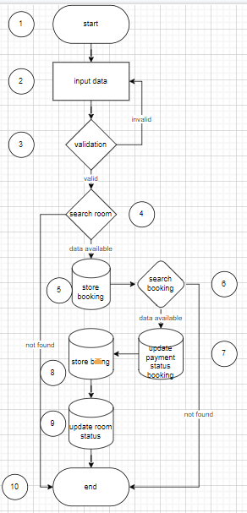

Gambar 5.49 *Flowchart tambah booking*

1. ***Flowgraph***

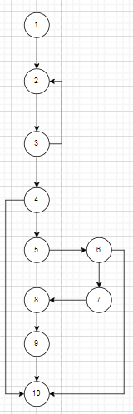

Gambar 5.50 *Flowgraph tambah booking*

1. ***Listing program***

| **Node** | **script** |
| --- | --- |
| 1 | public function StoreByAdmin(Request $request) |
| { |
| 2 | $data = $request->all(); |
| 3 | $rule = [ |
| 'customers_id' => 'required|integer', |
| 'rooms_id' => 'required|integer', |
| 'check_in' => 'required', |
| 'guest' => 'required', |
| 'payment_type' => 'required|in:on check in,transfer', |
| // 'payment_status' => 'required|in:pending,success,cancel', |
| 'cost' => 'required|integer', |
| 'rental_type' => 'required|in:month,years' |
| ]; |
|  |
|  |
| $validate = Validator::make($data, $rule); |
|  |
| if ($validate->fails()) { |
| return response()->json([ |
| 'status' => 'error', |

| Node | script |
| --- | --- |
| 3 | 'message' => $validate->errors() |
| ]); |
| } |
|  |  |
|  |  |
| 4 | Customers::findOrFail($request->customers_id); |
| $room = Rooms::findOrFail($request->rooms_id); |
|  |  |
| 5 | $data['code'] = uniqid(); |
| if ($request['rental_type'] == 'years') { |
| $data['cost'] = $room['price'] * 12; |
| } |
| // simpan data booking |
| $booking  = Bookings::create($data); |
| $this->confirmByadmin($booking->id); |
|  |
| return response()->json([ |
| 'status' => 'success', |
| 'message' => 'The order has been saved, immediately make a payment at least 1 hour after ordering.', |
| ]); |
| } |
| 6 | public function confirmByadmin($id) |
| { |
| $data['payment_status'] = 'success'; |
| $booking = Bookings::findOrfail($id); |
| 7 | $booking->fill($data); |
| $booking->save(); |
|  |  |
|  |  |
| 8 | if ($booking['rental_type'] == 'month') { |
| $payment_due = date('ymd', strtotime('+1 month', strtotime($booking['check_in']))); |
| } else { |
| $payment_due = date('ymd', strtotime('+1 year', strtotime($booking['check_in']))); |
| } |
|  |
| $data = [ |
| 'booking_id' => $id, |
| 'payment_date' => date('ymd'), |

| **Node** | **script** |
| --- | --- |
| 8 | 'payment_due' => $payment_due, |
| 'payment_status' => $booking['payment_status'], |
| 'payment_type' => $booking['payment_type'], |
| 'total' => $booking['cost'] |
| ]; |
| Billing::create($data); |
| 9 | $dataroom['status'] = 'unavailable'; |
| Rooms::find($booking->rooms_id)->fill($dataroom)->save(); |
| 10 |  |
| return response()->json([ |
| 'status' => 'success', |
| 'message' => 'Confirm Success', |
| ]); |
| } |

1. ***Cyclomatic complexity***

*Cyclomatic complexity* adalah pengukuran *software* yang memberikan pengukuran kuantitatif dari kompleksitas logika program. Nilai yang dihitung bagi *cyclomatic complexity* menentukan jumlah jalur – jalur yang independen dalam kumpulan basis suatu program dan memberikan jumlah tes minimal yang harus dilakukan untuk memastikan bahwa semua pernyataan telah dieksekusi.

Dari flow graph diatas maka diketahui:

*Edge* (E) = 12.

*Node* (N) = 10.

*Predicate node* (P) = 3.

* 1. Perhitungan *region / complexity* dengan rumus:

V(G) = E – N + 2.

V(G) = 12 – 10 + 3 = 5

* 1. Perhitungan predicate node dengan rumus:

V(G) = P +1.

V(G) = 3 + 1 = 4.

Berdasarkan urutan alurnya, di dapatkan suatu kelompok basis *flow graph:*

Jalur 1: 1 – 2 – 3 – 4 – 5 – 6 – 7 – 8 – 9 – 10.

Jalur 2: 1 – 2 – 3 – 4 – 10.

Jalur 3: 1 – 2 – 3 – 4 – 5 – 6 – 10

Jalur 4: 1 – 2 – 3 – 2 – 3 – 4 – 5 – 6 – 7 – 8 – 9 - 10

Jalur 5: 1 – 2 – 3 – 2 – 3 – 4 – 10.

1. ***Basic path***

| **jalur** | **Input** | **proses** | **keterangan** |
| --- | --- | --- | --- |
| 1 | Masukan data booking | Sistem melakukan validasi dengan hasil sukses dan menyimpan data. | Admin menambah data booking dengan normal |
| 2 | Masukan data booking | Setelah validasi sukses tapi data kamar tidak tersedia. | Admin menambahkan data tapi datanya tidak tersedia |
| 3 | Masukan data booking | Sistem menyimpan data tapi data booking tidak tersedia | Admin menambahkan data tapi data booking tidak tersedia |
| 4 | Masukan data booking | Sistem melakukan validasi 2 kali karena proses pertama gagal dan berhasil menyimpan data | Admin menambahkan data tapi validasi error |
| 5 | Masukan data booking | Data kamar tidak tersedia | Admin menyimpan data dengan validasi error dan data tidak di temukan |

*Test case* jalur 1

*Test case* jalur 1 adalah test proses menyimpan data booking dengan normal tanpa ada kesalahan input

*Test case* jalur 2

*Test case* jalur 2 adalah test menyimpan booking data akan tetapi data kamar tidak di temukan.

*Test case* jalur 3

*Test case* jalur 3 adalah test menyimpan data booking tapi data booking tidak di temukan.

*Test case* jalur 4

*Test case* jalur 4 adalah test menyimpan data booking tapi validasi error.

*Test case* jalur 5

*Test case* jalur 5 adalah test menyimpan data booking tapi validasi error dan data kamar tidak di temukan